|  |  |  |
| --- | --- | --- |
|  | **Carátula para entrega de prácticas** | |
| Facultad de Ingeniería | | Laboratorio de docencia |

Laboratorios de computación

salas A y B

|  |  |
| --- | --- |
| *Profesor:* | Ing. Garcia Morales Karina |
| *Asignatura:* | Fundamentos de programación |
| *Grupo:* | 20 |
| *No de Práctica(s):* | Práctica 1- La computación como herramienta de trabajo del profesional de ingeniería |
| *Integrante(s):* |  |
| *No. de Equipo de cómputo empleado:* | Vergara Gutiérrez José Diego |
| *No. de Lista o Brigada:* |  |
| *Semestre:* |  |
| *Fecha de entrega:* | Martes 12 de septiembre del 2021  2022-1 |
| *Observaciones:* |  |
|  |  |

CALIFICACIÓN: __________

Práctica-01 La computación como herramienta de trabajo del profesional de ingeniería

**Objetivo:**

El alumno conocerá y utilizará herramientas de software que ofrecen las Tecnologías de la Información y Comunicación que le permitan realizar actividades y trabajos académicos de forma organizada y profesional a lo largo de la vida escolar, tales como el manejo de repositorios de almacenamiento y buscadores con funciones avanzadas.

**Desarrollo:**

Control de versiones: Es un sistema el cual lleva a cabo el registro de los cambios sobre uno o más archivos a lo largo del tiempo. Tipos de Sistemas de Control de Versiones:

Control de versiones local: En estos sistemas, el registro de los cambios de los archivos se almacena en una base de datos local.

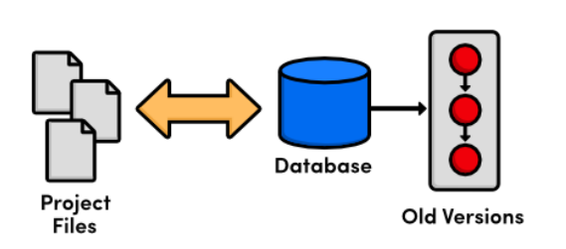

Sistema de Control de Versiones Centralizado: Estos sistemas están pensados para poder trabajar con colaboradores, por lo que un servidor central lleva el control de la versión para descargas y subidas de archivos.

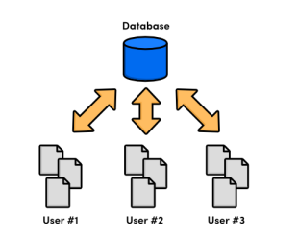

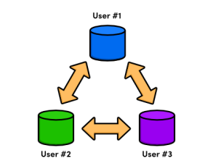Sistema de Control de Versiones Distribuido: En estos sistemas, los usuarios tienen una copia exacta del proyecto, así como todo el registro de las versiones, de esta manera si el servidor remoto falla o se corromper, los usuarios pueden restablecer el servidor con sus propias copias de seguridad.

**Git.** Git es un ejemplo de un sistema de Control de Versiones de Código Libre, escrito en C, multiplataforma, desarrollado por la necesidad de tener un sistema de control de versiones eficiente. Hoy en día es el sistema de control de versiones más usado y adoptado en el mundo.

**Repositorio**

Es el directorio de trabajo usado para organizar un proyecto, aquí se encentran todos los archivos que integran nuestro proyecto. Hay diferentes tipos de repositorios.

Repositorio local: Es aquel que se encuentra en nuestro propio equipo y solo el dueño tiene acceso a él.

Repositorio remoto: Es aquel que está alojado en la nube, esto quiere decir, que se encuentra en un servidor externo, el cual puede ser accedido desde Internet y que nos va a permitir tener siempre a la mano nuestros archivos.

**Operaciones de un Repositorio**

Agregar: Esta operación agrega archivos en nuestro repositorio para ser considerados en el nuevo estado guardado del proyecto

Commit: Esta operación se encarga de registrar los archivos agregados para generar una nueva versión en nuestro repositorio, usualmente acompañado de una explicación de lo que agregamos o cambiamos.

Ramas (Branches): Nuestro repositorio se puede ver como un árbol, donde la rama principal contiene nuestro trabajo revisado y funcionando. Una rama es una bifurcación de otra rama en la cual podemos realizar nuevas modificaciones y pruebas sin afectar los archivos que ya funcionan, una vez que hayamos terminado las nuevas modificaciones sobre esa rama, se puede fusionar con la rama padre y ésta tendrá los nuevos cambios ya aprobados.

**Almacenamiento en la nube**

El almacenamiento en la nube es un modelo de servicio en el cual los datos de un sistema de cómputo se almacenan, se administran y se respaldan de forma remota, normalmente en servidores que están en la nube y que son administrados por el proveedor del servicio.

Algunos espacios de almacenamiento en la nube son Google Drive, OneDrive, iCloud o Dropbox.

Este tipo de herramientas fase posible editar un documento y compartirlo con uno o varios contactos, de tal manera que todos pueden trabajar grupalmente en un solo documento.

**Google Forms**

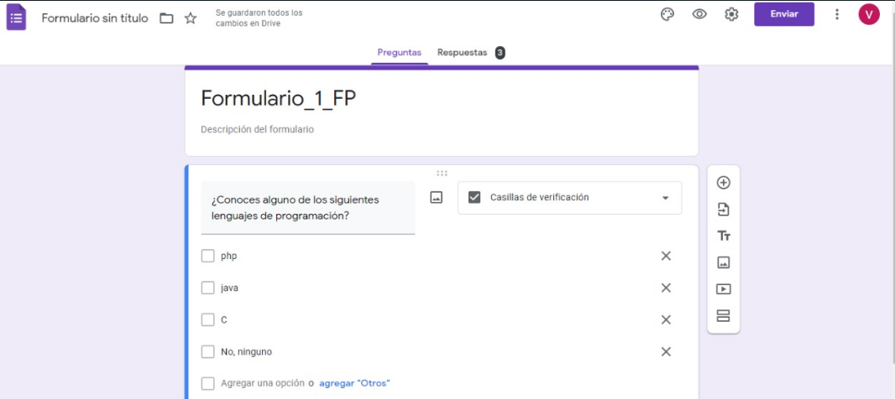Con esta aplicación se puede recolectar información a través del uso de formularios, como en este caso, yo emplee la aplicación para saber si mis compañeros conocían algún lenguaje de programación.

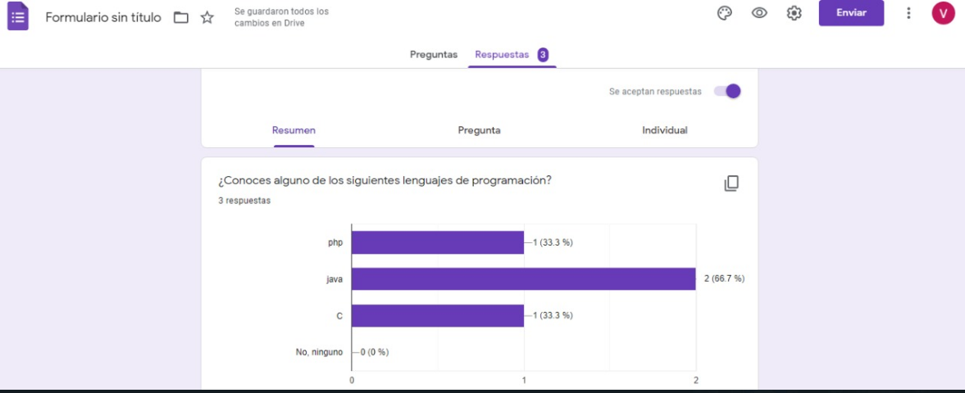Aquí se puede observar las respuestas recopiladas por parte de mis compañeros.

**Buscadores de Internet**

Los motores de búsqueda son aplicaciones informáticas que rastrean la red de redes (Internet) catalogando, clasificando y organizando información, para poder mostrarla en el navegador. El rastreo de información se realiza a través de algoritmos propios de cada buscador, por ejemplo: En el caso de Google, utiliza el llamado PageRank.

**Buscador de Internet Google**

El buscador de Google cuenta con varios comandos de búsqueda para facilitar las búsquedas del usuario.

Por ejemplo, en mi caso puedo buscar imágenes de natación o de basquetbol que no contengan la palabra tenis en la búsqueda. Utilizando los comandos “or” para indicar ya sea una palabra o la otra, y “-“ para que la búsqueda no contenga esa palabra.

También puedo ocupar buscar una oración entre comillas para que el buscador encuentre búsquedas que tengan esas mismas palabras, como lo hice en el siguiente caso.

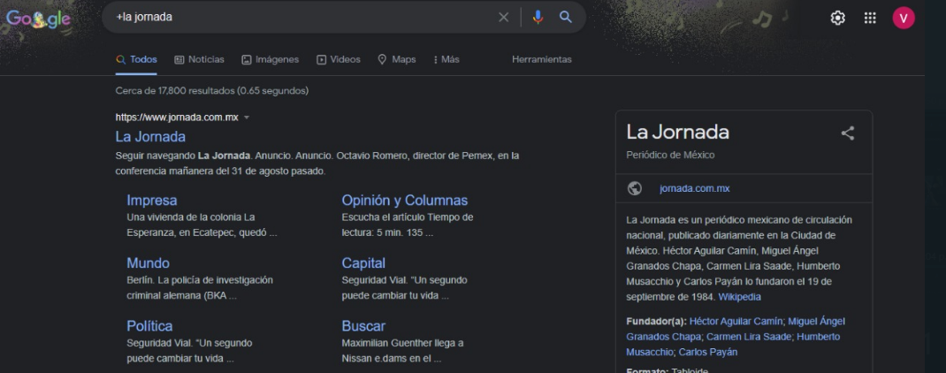Pude ocupar el símbolo de “+” sirve para que en la búsqueda se agregue la palabra y encuentre páginas que la incluyan.

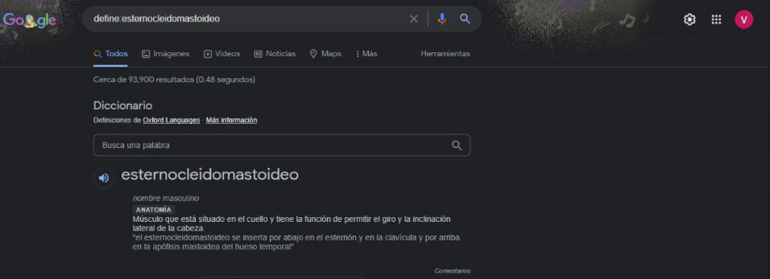Si se quiere saber el significado de una palabra simplemente tengo que agregar el comando “define:<palabra>” en el cuadro de búsqueda, como lo hice en el siguiente caso:

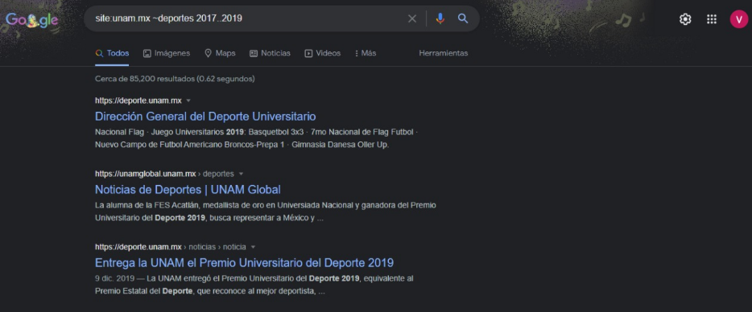Con el uso del comando “site” ayuda a buscar sólo en un sitio determinado, el comando “~” indica que encuentre cosas relacionadas con una palabra y el comando “..” sirve para buscar en un intervalo de años, como lo hice en el siguiente caso.

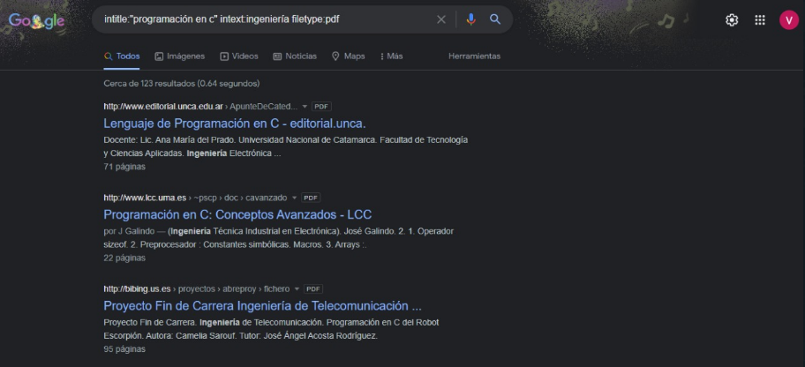Con el uso del comando “intitle” se encarga de encontrar paginas que tengan la palabra como título, con el comando “intext” para restringir los resultados donde se encuentro en especifico y el comando “filetype” para realizar la búsqueda y obtener un tipo de documento en particular, como lo hice en el siguiente caso.

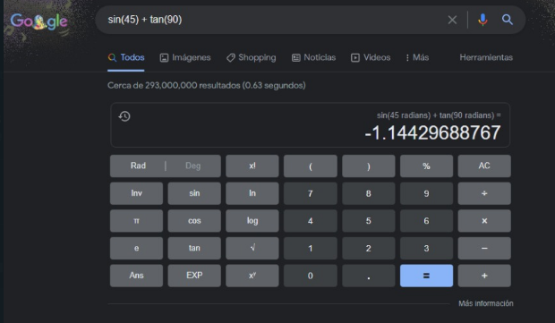Google también cuenta con un servicio de calculadora, la cual permite realizar varias ecuaciones con el simple hecho de agregar la ecuación en la barra del buscador, como lo comprobé en el siguiente ejemplo.

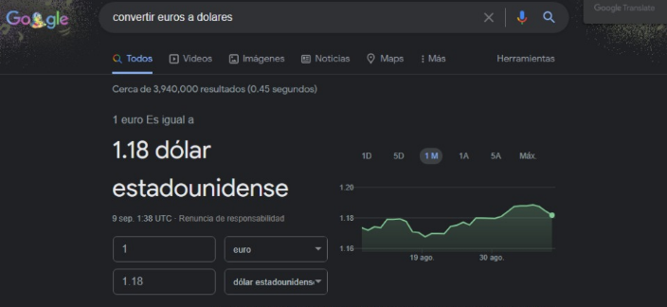El buscador de Google también cuenta con la función de obtener la equivalencia entre dos sistemas de unidades, como lo intente yo en los siguientes ejemplos.

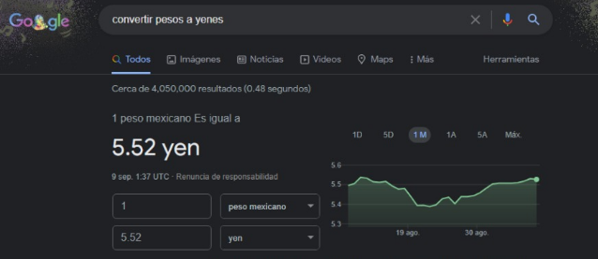

Con los comandos “from” (desde) y “to” (hasta) podemos graficar en el buscador de Google al introducir la ecuación. Como yo lo hice en el siguiente caso.

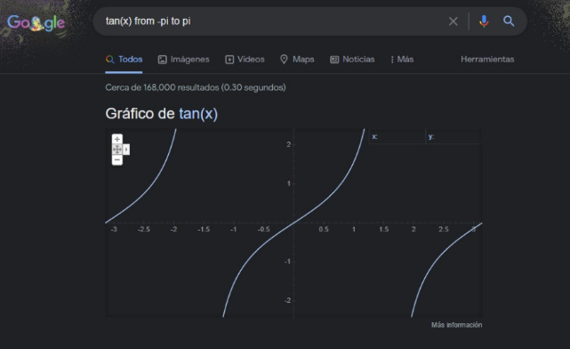

**Google académico**

Es un buscador de Google especializado en artículos de revistas científicas enfocado en el mundo académico, y soportado por una base de datos disponible libremente en Internet que almacena un amplio conjunto de trabajos de investigación.

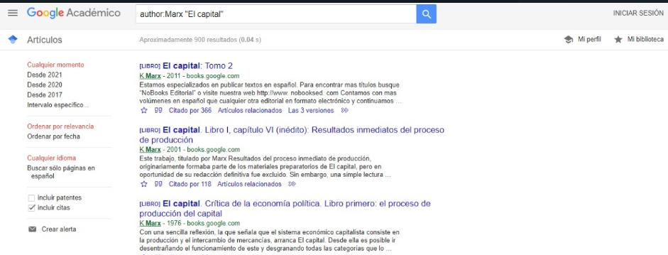Este buscador también cuenta con comandos como el “author” para buscar publicaciones de dicho autor y el titulo de lo que queremos encontrar entre comillas. Como lo hice a continuación.

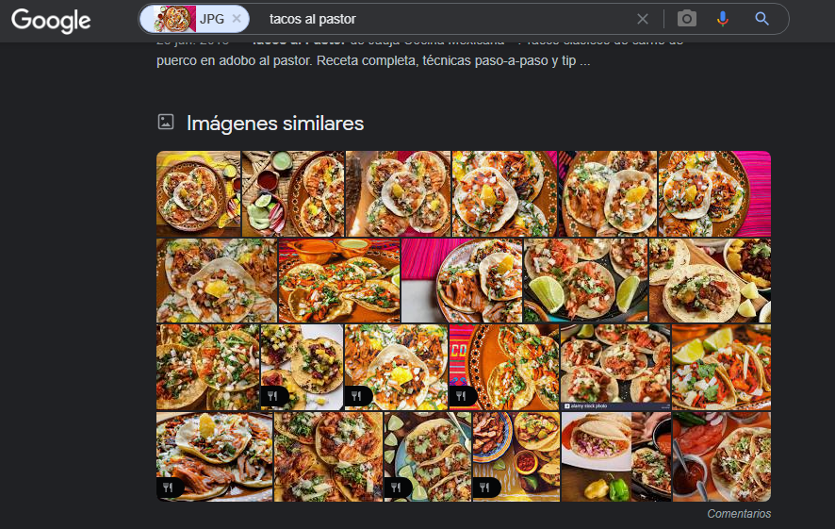**Google imágenes** por otra parte nos permite hacer búsquedas en base a imágenes en nuestra computadora con solo arrastrarlas a la barra de tareas, como lo hice en el siguiente caso.

**Tarea para práctica 1:**

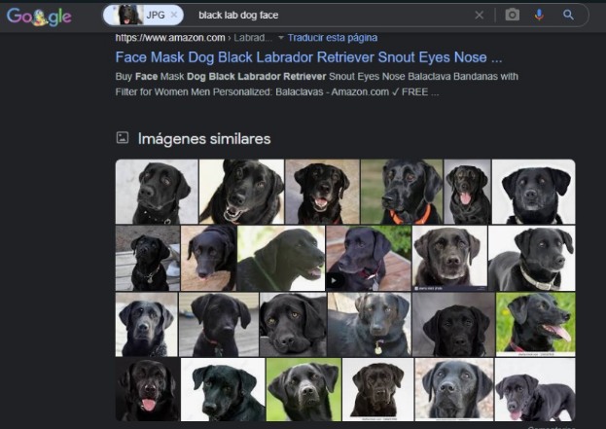1.**Buscador de imágenes**-Al buscar una imagen de un perrito labrador me salieron los siguientes resultados.

Creo que los patrones de búsquedas se basan más en colores que otra cosa, al encontrar cual es el color predominante, empieza a buscar similitudes entre varias imágenes hasta encontrar un patrón en similitud con diferentes imágenes que ya tienen un nombre definido, como en este caso “black lab dog face”, y busca imágenes en base a este.

2. Alojamiento en la nube: Ya hay varias aplicaciones para guardar tus archivos en la nube, en este caso compararemos Google Drive, OneDrive y Dropbox.

|  |  |  |  |
| --- | --- | --- | --- |
|  | Google Drive | OneDrive | Dropbox |
| Espacio gratuito | 15GB | 5GB | 2GB |
| App Gratuita | Sí | Sí | Sí |
| Plataformas | iOS, Android, MacOS, Windows, Chrome OS | iOS, Android, MacOS, Windows | iOS, Android, MacOS, Windows |
| Tarifas para empresas | Sí | Sí | Sí |

Estos servicios cuentan con la opción de comprar más espacio para guardar nuestras cosas, pero todo se reduce a nuestras necesidades, ya que todas estas ofrecen algo más que el almacenamiento.

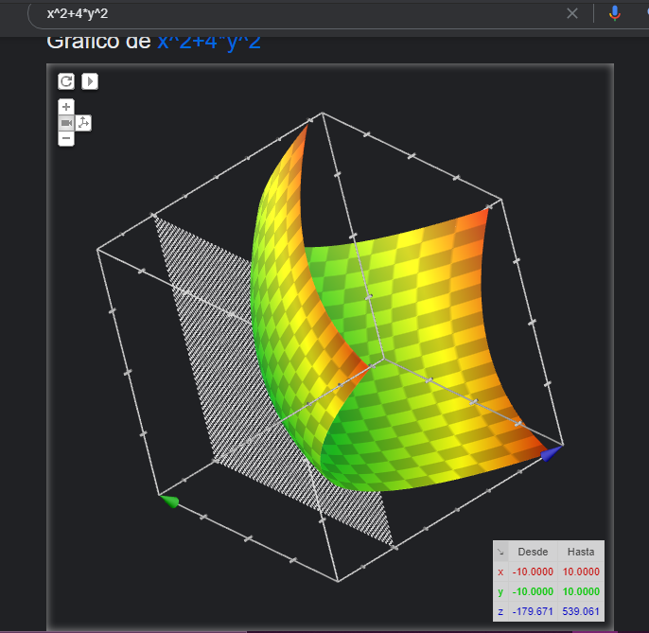**3. Encontrar la forma de un paraboloide con las gráficas de Google.**

**4. Algoritmo PageRank**

El PageRank es un algoritmo de Google que fue lanzado en 1999 por los fundadores de la compañía Larry Page y Sergey Brin. La función de este algoritmo era medir la importancia y la calidad de una página web en un rango que iba del 0 al 10, siguiendo una serie de criterios medibles. Como son Visitas totales de la página, Calidad, Valor de los contenidos, Frecuencia de actualización, Cuestiones de diseño, Velocidad de carga, etc...

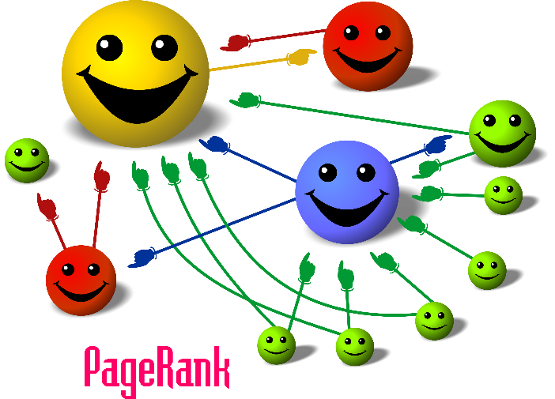Ahora mismo es una excelente manera de crear una buena estrategia de contenidos, colaboración, redes sociales y mercadores sociales.

**5. GitHub-Creación de cuenta**

Empezaremos por ir a la parte de sign-up (registrarse) ingresamos nuestro correo electrónico e introducimos cualquier otro dato necesario para la creación de nuestra cuenta: Correo, contraseña, nombre de usuario, etc...

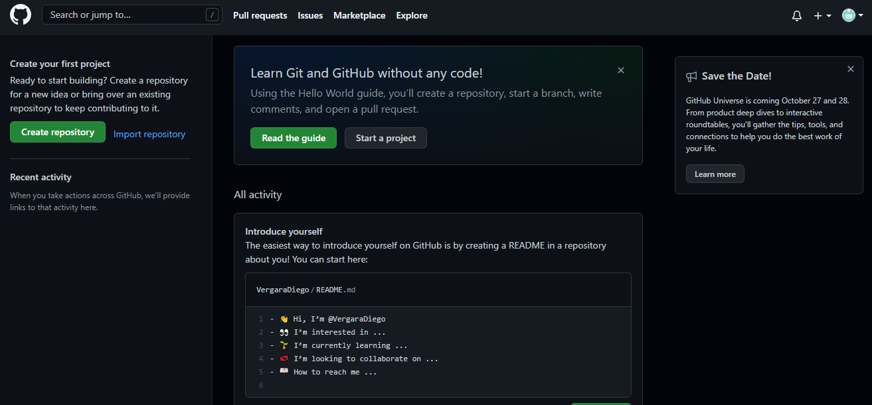Aquí se puede observar como abrí mi cuenta con éxito.

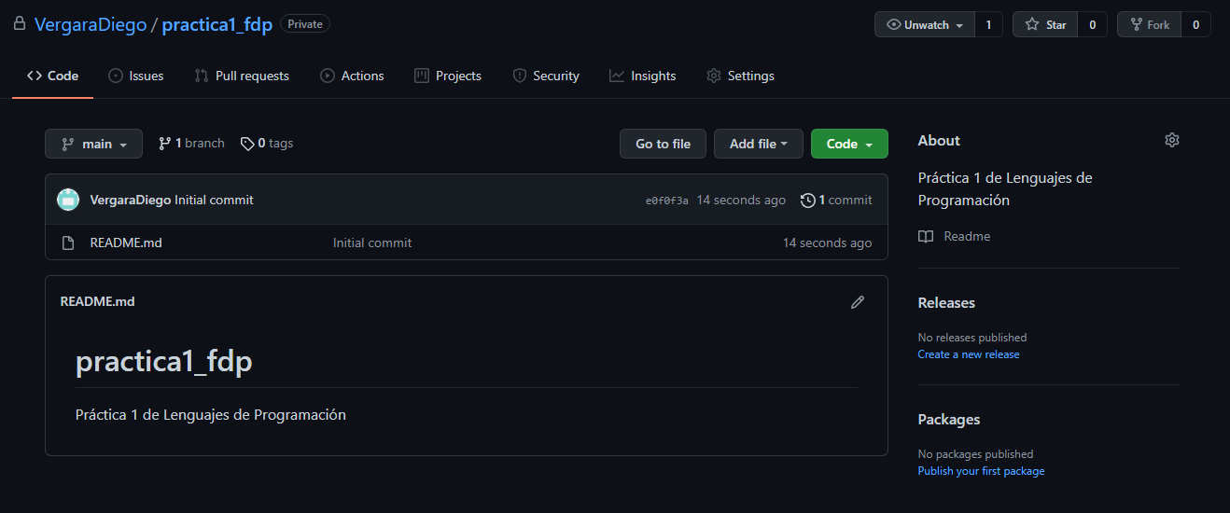Creamos nuestro repositorio

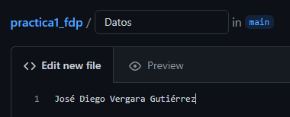Entramos en la opción de “Create new file”, con el nombre del archivo siendo “Datos” y poniendo nuestro nombre en la primera línea.

En el siguiente apartado incluimos una breve explicación del nuevo archivo.

Aquí podemos ver que el nuevo archivo se guardó con éxito.

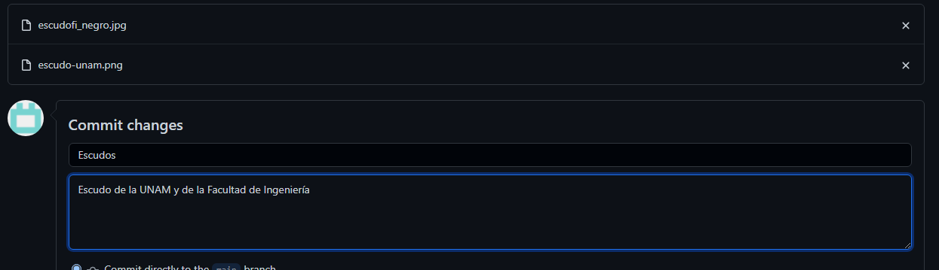Para la confirmar la modificación del archivo subimos dos imágenes con una breve descripción de lo que estamos haciendo.

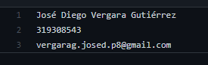También podemos realizar modificaciones en archivos ya implementados, como en este caso

Subimos la practica al repositorio y obtenemos el link:

**Conclusiones:**

La tecnología a avanzado considerablemente, y lo que se espera de nosotros como alumnos a estado creciendo junto con esta, el uso y el manejo adecuado del internet en nuestra vida profesional es de vital importancia, esta práctica nos ayuda a dar el primer paso hacia este cometido, y ayudarnos a llevar una vida estudiantil y profesional sin problemas con la mejor preparación posible.

**Bibliografía**

<http://lcp02.fi-b.unam.mx/>

*Vicent, J. (2020, 26 febrero). Qué es el PageRank y cómo funciona. TreceBits - Redes Sociales y Tecnología.* [*https://www.trecebits.com/2020/02/26/pagerank-que-es-y-como-funciona/*](https://www.trecebits.com/2020/02/26/pagerank-que-es-y-como-funciona/)

*Martí, A. (2019, 1 abril). Google Drive, Dropbox y Microsoft OneDrive: comparativa de precios y características. Xataka.* [*https://www.xataka.com/otros/google-drive-dropbox-microsoft-onedrive-comparativa-precios-caracteristicas?fbclid=IwAR0iMSL7BGrQadZxunOLqJ35l5b2CE23wi91kFTkVBw3KIiW09y16qcOTZI*](https://www.xataka.com/otros/google-drive-dropbox-microsoft-onedrive-comparativa-precios-caracteristicas?fbclid=IwAR0iMSL7BGrQadZxunOLqJ35l5b2CE23wi91kFTkVBw3KIiW09y16qcOTZI)